|  |
| --- |
| Bureau Virtuel Pléiade V2  Spécifications Fonctionnelles Générales |

|  |  |  |
| --- | --- | --- |
| Rédacteur | Vérificateur | Approbateur |
| **Quentin Marchand** | **Romain Leclerc** | Cédric Macaud |

|  |
| --- |
| Feuille de création et de mise à jour |

|  |  |
| --- | --- |
| Nom du Document | Référence |
| Spécifications Fonctionnelles Générales | Specifications Fonctionelles Generales - v1.0.docx |

|  |  |  |
| --- | --- | --- |
| Historique des évolutions | | |
| Version | Date | Description des évolutions |
| V1.0 | 04/01/2023 | Initialisation du document. |
| V1.1 | 09/01/2023 | Ajout du suivi de projet |
|  |  |  |
|  |  |  |
|  |  |  |
|  |  |  |
|  |  |  |

Sommaire

1. Dictionnaire 5

2. Introduction 5

2.1 Objectif du document 5

2.2 Contexte 5

3. Présentation de l’application 6

3.1 Objectifs de l’application 6

3.2 Utilisateurs cibles de l’application 6

3.3 Description succincte de l’application 6

4. Description des fonctionnalités 6

4.1 Accéder aux applicatifs 6

4.2 Consulter les documents à signer 6

4.3 Consulter les mails 6

4.4 Administrer la plateforme 6

5. Diagrammes généraux 8

5.1 Les utilisateurs 8

5.2 Diagramme de contexte statique 8

5.3 Diagramme de contexte dynamique 9

6. Les cas d’utilisation 10

6.1 Les systèmes de l’application 10

6.1.1 Applicatifs 10

6.1.2 Mails 10

6.1.3 Contrats 10

6.2 Description des cas d’utilisation 11

6.2.1 Applicatifs 11

6.2.2 Mails 11

6.2.3 Contrats

7. Principes de navigation et d’ergonomie 12

7.1 Charte graphique 12

7.2 Résolution & optimisation 12

7.3 Principes généraux de navigation 12

7.4 Guide utilisateur 12

7.5 Page d’accueil 12

7.6 Ergonomie 12

7.7 Arborescence 13

8. Maquettes des écrans 15

8.1 Page d’accueil 15

9. Interfaçage 16

9.1 API / connecteur 16

**10 SUIVI DE PROJET 17**

10.1 Comité technique 17

10.2 Comité de pilotage 17

# Dictionnaire

Cette partie contient des termes métier à expliciter au lecteur pour en garantir la compréhension mutuelle.

|  |  |
| --- | --- |
| Terme ou acronyme | Définition |
| Profil agent | Utilisateur de Pléiade |
| Pléiade | Portail applicatif |
| API | Interface logicielle qui permet de « connecter » un logiciel ou un service à un autre logiciel ou service afin d’échanger des données et des fonctionnalités |

# Introduction

## Objectif du document

Les spécifications fonctionnelles générales sont la représentation du besoin métier sous forme d’une proposition de solution technique. Elles traduisent dans le détail la façon dont les exigences du cahier des charges vont être prises en compte, pour répondre aux besoins des utilisateurs. Elles sont donc exprimées en fonctions.

Avec une méthode agile type Scrum, elles peuvent s’apparenter aux user stories, qui traduisent les besoins des utilisateurs en une ou plusieurs fonctionnalités. Ces spécifications fonctionnelles agiles sont rédigées tout au long du projet, avant le cycle de développement (sprint) concerné.

Concernant une application web, il s’agit de décrire le fonctionnement de l’interface côté utilisateur (front-office) et tous les cas d’application, c’est-à-dire les interactions possibles avec ce dernier, appelées expérience utilisateur. Elles abordent aussi les fonctions nécessaires pour leur mise en œuvre côté back-office.

<https://www.appvizer.fr/magazine/operations/gestion-de-projet/specifications-fonctionnelles>

## Contexte

Actuellement, Le portail Pléiade est utilisé dans l’ensemble des Pays de la Loire et utilise le SSO CAS pour la fédération des identités. Suites aux recommandations de l’ANCT et l’extension du bureau Virtuel aux autres territoires. Il a été nécessaire de revoir l’entièreté du Portail pour pouvoir mutualiser les nouvelles structures ( GIP Recia, SITIV, ... ). Pour plus de sécurité, la fédération des identités se fera avec FusionIAM, un outil fédérateur d’identité utilisant LemonLDAP

# Présentation de l’application

## Objectifs de l’application

Les objectifs du projet Bureau Virtuel Pléiade V2 sont de :

* Développer un Bureau Virtuel Mutualisé regroupant les différentes structures mutualisantes,
* Interfacer les différentes applications des différentes structures sur une seule et même application
* Changer le mode de fédération des identités

## Utilisateurs cibles de l’application

Cette application s’adresse aux utilisateurs actuels de Pléiade, A ces utilisateurs s’ajoutent les

utilisateurs des autres territoires, tel quel GIP Recia, le SITIV et ENN (Eure Normandie Numérique).

## Description succincte de l’application

L’application web sera un portail présentant une interface principalement orientée autour des différentes applications utilisable par l’utilisateur, elle permettra de voir les différentes informations de l’utilisateur, par exemple le nombre de mails non-lus, ou encore le nombre de documents à signer, le tout sur une interface ergonomique et esthétique. L’utilisateur aura accès à son compte et pourra modifier ses informations

# Description des fonctionnalités

## Accéder aux applicatifs

La fonction principale du portail est de pouvoir accéder aux différentes applications utilisables par l’utilisateur, le tout géré par un cookie d’authentification créé à la connexion au portail LemonLDAP.

## Consulter les documents à signer

La connexion avec LemonLDAP permettra grâce à l’API de visualiser les documents, leur nombre et les actions à effectuer sur ces derniers :

* Consulter le document
* Signer le document

## Consulter les mails

La connexion avec LemonLDAP permettra grâce à l’API de visualiser les mails et leur nombre.

## Administrer la plateforme

Un ou plusieurs administrateurs auront accès à toutes les actions possibles du portail afin d’en assurer la maintenance et le bon fonctionnement.

La publication d’informations à destination des utilisateurs leur sera réservée.

# Diagrammes généraux

## Les utilisateurs

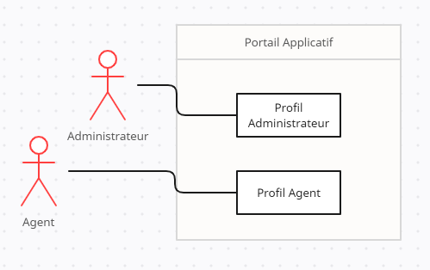

## Diagramme de contexte statique

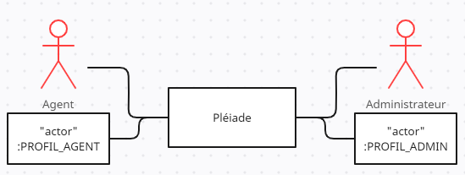

Ce diagramme identifie les acteurs interagissant avec le portail Pléiade :

* Les types d’utilisateurs
* Les applicatifs interfacées

Ces acteurs génèrent des flux :

* Les profils agents génèrent des applicatifs en fonction de leur profil et leur droit.

## Diagramme de contexte dynamique

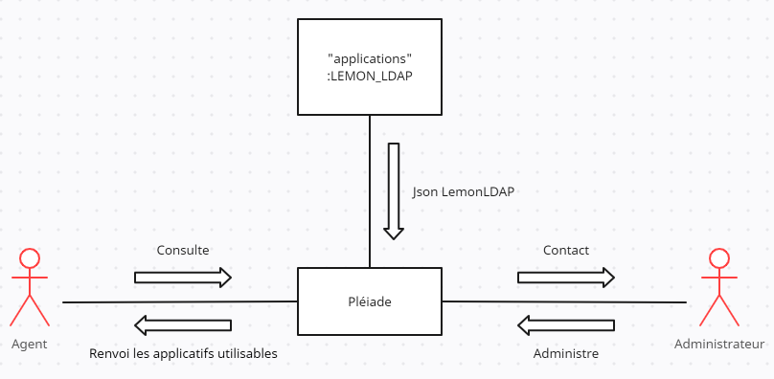

Ce diagramme distingue les actions des acteurs au niveau du système :

* Les administrateurs sont les seuls utilisateurs avec des privilèges car ils sont les garant de l’administration du portail.
* L’application LemonLDAP récupère via le token d’authentification les applicatifs utilisables par l’utilisateur dans un objet JSON.
* L’agent consulte le portail et voit les applicatifs renvoyé par l’application.

# Les cas d’utilisation

Les cas d’utilisation représentent les services rendus par l’application à un niveau macro. L'approche consiste à regarder le système à construire de l'extérieur, du point de vue de l'utilisateur et des fonctionnalités qu'il en attend.

## Les systèmes de l’application

Plusieurs cas d’utilisation peuvent être assemblés pour former un système.

### Applicatifs

UC1.1 : Agencement

UC1.2 : Consultation

### Mails

UC1.1 : Consultation

### Contrats

UC1.1 : Consultation

## Description des cas d’utilisation

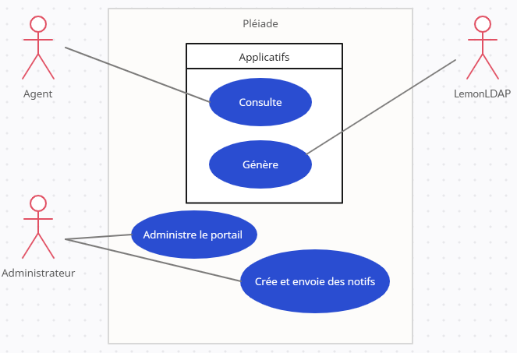

### Applicatifs

UC1.1 : Agencement

Afficher les blocs applicatifs sur l’interface dans l’ordre voulu

Afficher les groupes de blocs applicatifs sur l’interface dans l’ordre voulu

UC1.2 : Consultation

Aller sur l’applicatif en cliquant sur le bloc voulu

### Mails

UC2.1 : Consultation

Afficher les mails de l’utilisateur avec le statut associé : lu, non-lu

### Contrats

UC1.1 : Consultation

Afficher le nombre de contrats à signer, en cours

# Principes de navigation et d’ergonomie

Les principe de navigation et d’ergonomie de l’application se basent sur les recommandations de l’ANCT ( Agence Nationale de la cohésion des territoires ) suivant [ce lien](https://www.figma.com/file/4OyjJgi44Sq2JL8aSQNQ1D/SITIV---Copie?node-id=0%3A1&t=Rs7s5YX739ScYVZs-1).

## Charte graphique

La charte graphique sera basée sur les éléments de contenu spécifiés dans ce document. Des adaptations pourront être intégrées si nécessaires.

## Résolution & optimisation

Le portail sera développé et optimisé pour les ordinateurs de bureau avec les navigateurs Chromium (Chrome, Edge...) qui représentent la majorité des plateformes utilisées par les utilisateurs cibles de l’application.

Le portail sera aussi adapté aux formats tablette et mobile ainsi qu’aux autres navigateurs principaux Safari et Firefox.

## Principes généraux de navigation

Le portail sera doté d’un menu de navigation horizontal en haut de page afin de capitaliser sur l’apprentissage externe de l’utilisateur (commun avec la majorité des sites web). Le contenu de la page sera disposé en-dessous et le menu restera visible en cas de défilement vertical de la page si le contenu est long.

Pour les accès « second niveau » de navigation et plus (page non accessible directement à partir du menu mais seulement à partir d’une autre page), aucune sous-rubrique n’est gérée via le menu : c’est à la page d’accueil de la rubrique de gérer sa propre navigation par des boutons ou liens. Il n’y aura donc pas de sous-menu « fil d’Ariane ». Il faudra néanmoins que l’utilisateur puisse identifier la rubrique sélectionnée en la mettant en valeur dans le menu principal.

Pour les lancements d’actions à partir d’un écran, des boutons graphiques sont systématiquement à prévoir. Ces boutons ne sont pas graphiquement distingués de ceux utilisés pour les liens vers des pages de sous-rubriques car bien souvent ils peuvent avoir une signification fonctionnelle proche si l’on se place au niveau utilisateur.

## Guide utilisateur

Afin d’accompagner les utilisateurs dans l’appréhension des spécificités de la plateforme, un guide utilisateur devra être disponible. Il conviendra de détailler les fonctionnalités principales du portail et de décrire le déroulé des actions spécifiques (ex : notification de recherche) Sa forme, de préférence interactive, et son contenu seront à définir.

## Page d’accueil

Cette page est chargée dès l’arrivée de l’utilisateur sur le portail. Elle permet de donner les informations principales à un nouvel utilisateur et de faciliter la navigation et la cherche rapide d’informations.

## Ergonomie

Sauf précisions contraires, les règles en vigueur pour chaque écran seront :

* Une page ne déroulera son contenu que verticalement
* En cas de scrolling, les éléments de recherche resteront figés en haut d’écran (type « Excel)
* En cas de retour sur une liste affichée à la suite d’une sélection de critères, les critères sont tous conservés et la liste affichée sans que l’utilisateur ait à cliquer sur un bouton (ex. l’utilisateur clique sur un bouton « détails » dans une liste, consulte l’écran de détails et revient ensuite sur la liste qui doit avoir conservée les critères de sélection et être déjà affichée).
* Lorsqu’un utilisateur procède à une recherche selon ses critères et que cette recherche ne renvoie aucun résultat, un message standard « Aucune donnée ne correspond à vos critères de recherches » est affiché.
* Les lignes des listes sont affichées avec une alternance de couleur.
* La plupart des opérations « structurantes » pour l’application (ex. Enregistrer, Supprimer) se font après une demande de confirmation. Toutes ces demandes de confirmations sont précisées explicitement dans les spécifications de chaque écran. Si un utilisateur « ne confirme pas » (son souhait d’enregistrer, de supprimer, etc.), l’écran reste, sauf précision contraire, exactement dans l’état actuel (l’état dans lequel il se trouvait juste avant que l’utilisateur clique sur le bouton déclencheur de la demande de confirmation).
* Pour les boutons d’actions/liens, l’accent est porté sur la lisibilité : il sera fait usage de libellés « parlants » accompagnés de pictogrammes. Tous les boutons auront le même design (fonds atténué avec léger rendu ovale en relief, police en gras de couleur blanche)
* Sur les lignes où les boutons seront répétés (ex. modifier, supprimer), seulement les pictogrammes seront utilisés afin de réduire la place occupée visuellement par les boutons (ex. une corbeille pour supprimer).
* Lorsque trop de boutons seront nécessaires sur un écran, les boutons d’action principaux (ex. annuler, enregistrer, valider) seront conservés. Les autres boutons d’action « secondaires » (ex. imprimer, exporter) seront regroupés sous forme d’une liste déroulante d’action associée à un bouton « ok » (déclencheur de l’action).

Quelques exceptions liées à des libellés très courts ou très longs pourront toutefois être réalisées au cas par cas si besoin.

## Arborescence

Aux vues des fonctionnalités définies et de l’analyse de plateformes similaires au projet PREMAP, l’arborescence aurait une structure similaire à la suivante, non-exhaustive et non-contractuelle.

Le menu sera visible sur toutes les pages. Le nom du lien de la rubrique est précisé en bleu ici. Ce lien redirigera vers la page principale de la rubrique. Les pages suivantes seront accessibles par d’autres liens disséminés dans les sous-pages de la rubrique.

Page d’accueil

Menu

Retour JSON LemonLDAP

Lien du menu

Logo du portail

Pied de page

Paramètres

Mails

Se déconnecter

Paramètres

Cases à cocher

Thème sombre, Menu étendu, menu fixe, en-tête fixe

Titre du menu

# Maquettes des écrans

## Page d’accueil

En cliquant sur un lien redirigeant vers le portail ou en tapant son adresse dans la barre de recherche du navigateur, la première page visible sera la page d’accueil.

Le menu de navigation visible à gauche de la page donne accès aux rubriques renvoyé par LemonLDAP et au menu de base.

# Interfaçage

## API / connecteur

Les échanges d'information avec les profils agents et LemonLDAP se feront par leurs APIs et les données sous format JSON.

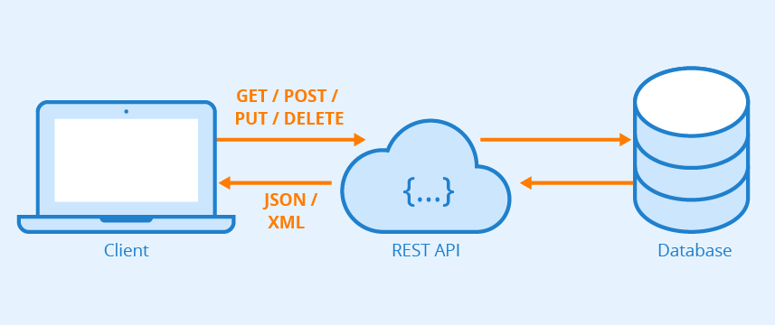

L’interfaçage se fait à l’aide d’un module personnalisé Drupal. Le module interroge l’API externe LemonLDAP. Le retour se fait au format JSON et est récupéré par l’API interne de Drupal. Pour que la connexion se fasse il est nécessaire que l’utilisateur soit connecté, afin qu’il génère un token d’authentification. Ce dernier permettra de se connecter à LemonLDAP et récupérer la liste des Applicatifs utilisable sous la forme d’un objet JSON. Cet objet renverra :

* Le nom de l’applicatif
* L’URL de l’applicatif
* Le groupe auquel appartient l’applicatif
* Une description de l’applicatif

Cette liste n’est pas exhaustive mais représente le minimum de données attendues.

Aussi, chaque API possède une méthode spécifique de requête. Il conviendra donc d’intégrer au connecteur associé un workflow d’authentification si nécessaire.

# Suivi de projet

## Comité technique

A la fin de chaque mois un comité technique se regroupera afin de faire état de l’avancement du projet. Cette réunion mensuelle interviendra également dans le transfert de compétences vers le pôle e-admin.

Ce comité technique se composera de :

* Quentin MARCHAND, Chef de projet et membre de l’unité technique
* Romain LECLERC, Responsable de l’unité technique et responsable du projet
* Alexandre HUDAN, membre du pôle e-admin
* Mathieu JOMAT, membre du pôle e-admin

## Comité de pilotage

Tout les 3 mois, un comité de pilotage se regroupera afin de faire état de l’avancement du projet.

Ce comité de pilotage se composera de :

* Quentin MARCHAND, Chef de projet et membre de l’unité technique
* Romain LECLERC, Responsable de l’unité technique et responsable du projet
* Cédric MACAUD, Directeur général d’E-Collectivités
* Angélique JOLIVET-CHARBONNEAU, Directrice générale adjointe d’E-Collectivités